PREVERJANJE ZNANJA IZ SPO IME: ___________________

- Naštej pet znanilcev pomladi.
______________________________________________________________________________

______________________________________________________________________________

2. Poimenuj dele rastline.
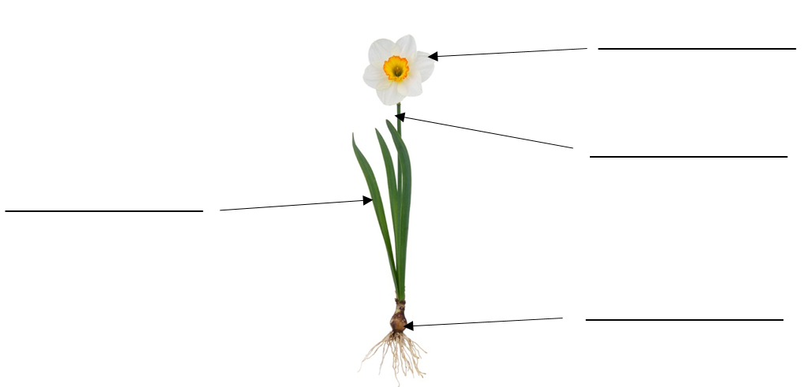

3.Dopolni.
Lastovka je ptica ______________________. (selivka/stalnica)
Spomladi se vrne iz ____________________ krajev. (mrzlih/toplih)
Splete si ______________. (gnezdo/hiško)
V gnezdu samica ___________________ jajca. (vali/skoti)

4.Podčrtaj, kaj za rast potrebuje tulipan.
svetlobo mraz vodo temo
moko ustrezno temperaturo zrak sol

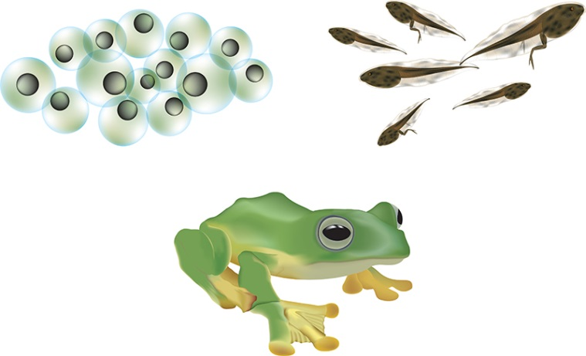
5. Slika prikazuje
- razvoj rastline.
- razvoj žabe.
- razvoj metulja.
Z zeleno barvico obkroži mrest.
Z modro barvico obkroži paglavce.
Z rjavo barvico obkroži odraslo žabo.

6.Navedi tri primere, za kaj lahko uporabimo koruzo.
________________________________________________________
________________________________________________________

7. Kam se ptice selivke jeseni selijo? _______________________________
Pojasni, zakaj se selijo.
______________________________________________________

8. Obkroži zunanje dele človeškega telesa.
SRCE ROKA KOLENO PLJUČA
KOMOLEC JETRA GLAVA

9. Obkroži notranje organe.
MOŽGANI NOGA PLJUČA SRCE
ŽELODEC RAMA ČREVESJE

10. Dopolni.
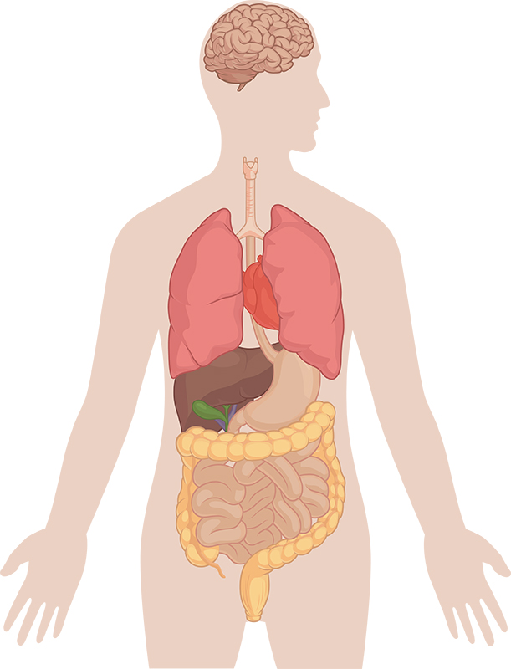
JETRA
ŽELODEC

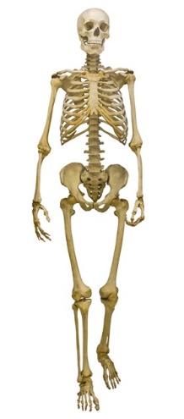
11. Kaj vidiš na sliki?
__________________________
Kakšna je njegova naloga?
__________________________________________
________________________________

12. Kaj pomeni zdrava prehrana?
____________________________________________________________________________

_____________________________________________________________________________

____________________________________________________________________________

13. S starši greš na izlet v hribe. S seboj imate malico, ki jo boste pojedli na vrhu pri koči.
Kaj boš storil z odpadki, da boš prispeval k varovanju okolja?
_____________________________________________________________________________

_____________________________________________________________________________

_____________________________________________________________________________

